序 言
尊敬的用户：
您好！感谢您选购全新的金涵电子手持示波器，为了正确使用本仪器，请您在使用本仪器之前仔细阅读
本说明书全文，特别有关“安全注意事项”的部分。如果您已阅读完本说明书全文，建议您将此说明书进行
妥善的保管，与仪器一同放置或放在您随时可以查阅的地方，以便将来在使用过程中进行查阅。
版权信息
合肥金涵电子科技有限责任公司版权所有。
金涵电子产品受中国或其他国家专利权的保护，包括已取得或正在申请的专利。本公司保留更改产品规格和
价格的权利。金涵保留所有权利。许可软件产品由金涵所有，受国家版权法及国际条约规定的保护。
如果原购买者自购买该产品之日起两年内，将该产品出售或转让给第三方，则保修期应为自原购买者从
金涵或授权的金涵分销商购买该产品之日起两年内。探头及其他附件和保险丝等不受此保证的保护。
如果在适用的保修期内证明产品有缺陷，金涵可自行决定是修复有缺陷的产品且不收部件和人工费用，或
用同等产品（由金涵决定）更换有缺陷的产品。金涵作保修用途的部件、模块和更换产品可能是全新的，或
者经修理具有相当于新产品的性能。所有更换的部件、模块和产品将成为金涵的财产。

以下提到的“客户”是指据声明本保证所规定权利的个人或实体。为获得本保证承诺的服务，客户必
须在适用的保修期内向金涵通报缺陷，并为服务的履行做适当安排。客户应负责将有缺陷的产品装箱并运送
到金涵指定的维修中心，同时预付运费并提供原购买者的购买证明副本。对于港、澳、台同胞以及国外客
户，如果产品送返到维修中心，客户应负责支付所有的运费、关税、税金及任何其他费用。
本保证不适用于由于意外、机器部件的正常磨损、在产品规定的范围之外使用或使用不当或者维护保养不
当或不足而造成的任何缺陷、故障或损坏。金涵根据本保证的规定无义务提供以下服务：
a) 修理由非金涵服务代表人员对产品进行安装、修理或维护所导致的损坏；
b) 修理由于使用不当或与不兼容的设备连接造成的损坏；
c) 修理由于使用非金涵提供的电池而造成的任何损坏或故障；
d) 维修已改动或者与其他产品集成的产品（如果这种改动或集成会增加产品维修的时间或难度）。
本保证由金涵针对本产品而订立，用于替代任何其他的明示或暗示的保证。金涵及其经销商拒绝对用于特
殊目的的适销性或适用性做任何暗示的保证。对于违反本保证的情况，金涵负责修理或更换有缺陷产品是提
供给客户的唯一和全部补救措施。无论金涵及其经销商是否被预先告知可能发生任何间接、特殊、偶然或必
然的损坏，金涵及其经销商对这些损坏均概不负责。
一般安全性要求
了解下列安全性预防措施，以避免人身伤害，并防止本产品或与其相连接的任何其他产品受到损坏。为了避
免可能发生的危险，请务必按照规定使用本产品。

只有受过专业培训的人员才能执行维修程序。
.避免起火和人身伤害
正确插拔
当探头或测试导线连接到电压源时请勿插拔。
正确连接探头
探头地线与地电势相同，请勿将地线连接到高电压上。并且在测试过程中，请勿触摸裸露的接点和部件。
查看所有终端额定值
1
●
●
●
为了避免火灾和过大电流的冲击，请查看本产品的所有额定值和标记说明。请在连接产品前查阅产品使用说
明以了解额定值的详细信息。
●
请勿开盖操作
如盖板或面板已卸下，请勿操作本产品。
避免电路外露
开机后请勿接触外露的接头和元件。
怀疑产品出故障时，请勿操作
如果您怀疑本产品已经出现故障，可请合格的维修人员进行检查。
●
●
●
●
●
保持适当的通风
请勿在潮湿环境下操作
请勿在易燃、易爆环境中操作

● 请保持本产品表面的清洁和干燥
2、安全术语和标记
本手册中的术语。以下属于可能出现在本手册中：
警告：警告性声明指出可能会危害生命安全的条件和行为。
注意：注意声明指出可能导致本产品和其它财产损坏的条件和行
为。
产品上的术语：以下术语可能出现在产品上
危险：表示标记附近有直接伤害危险存在。
警告：表示标记附近有潜在的伤害危险。
注意：表示对本产品及其它财产有潜在的危险
产品上的符号：以下符号可能出现在本产品上
警告高压
保护性接地
注意请参阅手册
测量接地端






前
言
本手册介绍 JHJDS30 系列手持数字存储示波器的操作的有关信息。手册包括以下章节：
◆
◆
◆
◆
◆
用户指南：简单介绍了手持数字存储示波器的前面板、用户界面、功能检查及探头补偿。
功能介绍及操作：对示波器、信号发生器、万用表、记录仪、串口中心的功能及操作做了详细的介绍。
应用示例：提供一些测量示例，供读者参考。
系统提示及故障排除：
服务和支持：
本书包含下列 4 款手持数字存储示波器，具体型号如下表所示：
型 号
通 道
带 宽
50Mhz
实时采样率
250MSa/s
存储深度
16Kpts
JHJDS3051A
单通道+万用表+信号发生器+记录仪+
串口中心
JHJDS3012E
JHJDS3082A
单通道+信号发生器+记录仪+串口中心
双通道+万用表+信号发生器+记录仪+
串口中心
30Mhz
80Mhz
250MSa/s
500MSa/s
16Kpts
16Kpts×2
JHJDS3072E
双通道+信号发生器+记录仪+串口中心
70Mhz
500MSa/s
16Kpts×2
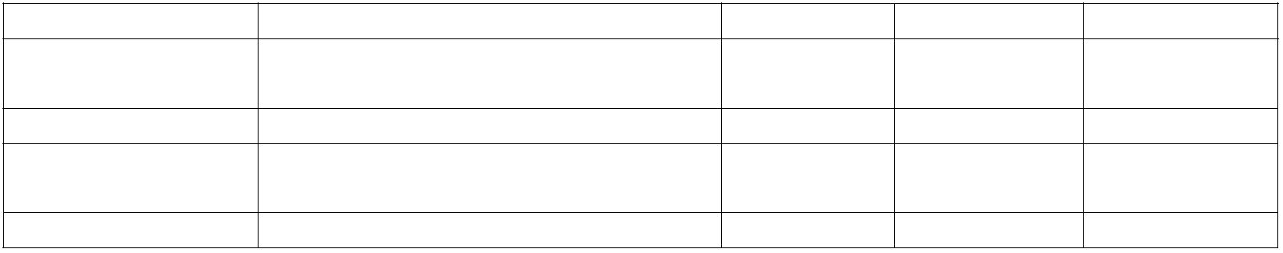

JHJDS3062A
JHJDS3102A
双通道+万用表+信号发生器+记录仪+ 60Mhz
串口中心
1GSa/s
1GSa/s
16Kpts×2
16Kpts×2
双通道+万用表+信号发生器+记录仪+ 100Mhz
串口中心
JHJDS30 系列手持数字存储示波器向用户提供简单而功能明晰的前面板，以进行基本操作。每个按键都标
有相应功能的字母或符号标示，用户可更加直观的操作，符合传统仪器的使用习惯，用户不必花大量的时间
去学习和熟悉即可熟练使用。为了加速调整，便于测量，用户可直接按“AUTO”键，仪器则显现适合的波形
和档位位置。
除易于使用之外，JHJDS30 系列手持数字存储示波器还具有更快完成测量任务所需要的高性能指标和强大
的功能。通过 250MSa/s 的实时采样，可在 JHJDS30 系列手持数字存储示波器上观察更快的信号。强大的出发
和分析能力使其易于捕捉和分析波形。清晰的液晶显示和数学运算功能，便于用户更快更清晰地观察和分析
信号问题。
此外，JHJDS30 系列手持数字存储示波器集成有信号发生器功能以及数字通道，用户可根据需要调出常用
的信号波形，且用户可通过数字通道分析数据，极大的满足了用户需求。
JHJDS30系列数字示波表的示波器提供独特的波形显示界面和多种测量功能。可广泛应用于工程测量、外
出测试、汽车电子、变频器、研究、设计、教育和实习训练等领域，包括虚拟电路测量和故障解决等。
从下面给出的性能特点，可以了解此系列手持数字存储示波器如何满足您的测量要求。


◆
◆
◆
◆
◆
◆
◆
◆
◆
◆
◆
◆
◆
◆
◆
◆
◆
集示波器，信号发生器，万用表功能于一身的隔离示波器/示波表
可通过串口中心观察信号数据
自带记录仪功能
串口中心
带有数字通道
4.3 寸 16 位真彩色 TFT 400*272
最大带宽 30MHz，采样率 250MSa/s,存储深度 16Kpts
支持通过 USB 的固件程序升级
具备边沿触发功能，可自动检测支持（50Hz—60MHz）
多种波形数学相加功能
支持中、英文菜单显示
支持时间、电压光标测量
自动、正常，单次触发模式
支持自动关机功能及省电模式：时间可设置
光标测量功能
波形可截图保存并通过 USB 导入到电脑
自带支架，便于放置

◆
◆
可通过 USB 供电
超长待机：单节电池可连续工作 4 小时左右
JHJDS30 系列手持数字存储示波器附件：
JHJDS3072E 示波器
JHJDS3051A/JHJDS3082A/JHJDS3102A/JHJDS3062A 示波器
◆ 一本使用说明
◆
◆
◆
◆
◆
◆
一本使用说明
一份合格证
◆ 一份合格证
两根 1: 1/10: 1 探头
一个探头夹
两个锂电池
◆ 两根（JHJDS3051A 是一根）1: 1/10: 1 探头
◆ 一个探头夹
◆ 一对万用表表笔
一个锂电池充电器
◆ 两个锂电池
◆ 一个锂电池充电器

目 录
第一章 入门指南.............................................................................................. 错误！未定义书签。
1
1
1
1
1
1
.1 一般性检查............................................................................................................................... 1
.2 前面板和用户界面................................................................................................................... 2
.3 手持存储示波器的连接输入...................................................................................................6
.4 功能检查................................................................................................................................... 7
.5 探头补偿................................................................................................................................... 7
.6 初步使用示波器自动显示信号...............................................................................................9
第二章 操作示波器.......................................................................................................................... 10
.1 连接端口................................................................................................................................. 11
2

2
2
2
2
2
2
2
2
2
.2 自动测量................................................................................................................................. 11
.3 显示系统................................................................................................................................. 11
.4 垂直系统................................................................................................................................. 13
.5 水平系统................................................................................................................................. 18
.6 触发系统................................................................................................................................. 19
.7 存储系统................................................................................................................................. 21
.8 辅助功能................................................................................................................................. 23
.9 光标测量................................................................................................................................. 24
.10 数学运算功能........................................................................................................................ 25
第三章 信号发生器.......................................................................................................................... 26
3
3
3
.1 信号发生器用户界面介绍......................................................................................................27
.2 信号发生器操作说明.............................................................................................................. 27
.3 自定义信号发生器波形..........................................................................................................29
第四章 万用表功能介绍及操作...................................................................................................30
4
4
.1 万用表界面介绍..................................................................................................................... 30
.2 万用表操作说明..................................................................................................................... 32
第五章 记录仪及串口中心使用...................................................................................................35
.1 记录仪的使用......................................................................................................................... 35
5

5
.2 串口中心操作......................................................................................................................... 37
第六章 应用示例...............................................................................................................................40
6
6
6
6
6
6
.1 简单信号测量......................................................................................................................... 40
.2 光标测量................................................................................................................................. 41
.3 捕捉单次信号......................................................................................................................... 42
.4 串口中心打印 uclinux 启动信息.........................................................................................44
.5 产生正弦波信号..................................................................................................................... 45
.6 万用表测量直流电压.............................................................................................................46
第七章 系统提示及故障排除........................................................................................................47
7
7
.1 系统提示信息说明................................................................................................................. 47
.2 故障处理................................................................................................................................. 47
第八章 服务和支持.......................................................................................................................... 49
.1 保修概要 ............................................................................................................................... 49
8
附录 A 技术规格............................................................................................................................ 49
附录 B 日常保养和清洁................................................................................................................ 54

第一章 入门指南
JHJDS30 系列手持数字存储示波器是小型、轻便的便携式仪器。向用户提供方便且易操作的前面板，可以进行
基本的测试。
本章主要阐述如何执行以下任务：
△
△
△
△
△
一般性检查
前面板和用户界面
手持存储示波器的连接输入
功能检查
探头补偿
1.1 一般性检查
当您得到一台崭新的 JHJDS30 系列手持示波器时，强烈建议您按照以下步骤对示波器进行检查。
检查是否有因运输造成的损坏：
如果发现包装纸箱或泡沫塑料保护垫严重破损，请先保留，直到整机和附件通过电性和机械性测试。
检查附件：
关于提供的附件明细，在本说明书前面的附件中进行了说明。您可以参照此说明检查附件是否有缺失或损
坏。如果发现附件缺少或损坏，请和负责此业务的经销商联系。
检查整机：
1

如果发现仪器外观破损，仪器工作不正常，或未能通过性能测试，请与负责此业务的销售或经销商联系。如
果因运输造成仪器的损坏，请注意保留包装。通知运输部门和负责此业务的销售或经销商。我们会为您安排
维修或更换。
1.2 前面板和用户界面
当您得到一台示波器，首先需要熟悉它的前面板。本章将详细介绍示波表前面板的按键布局和如何使用。在
任何操作之前请您仔细阅读本章内容。
前面板及按键布局（图 1-1）：
前面板的按键除了可以在界面上显示菜单还可以让您直接使用部分功能。界面上显示的菜单提供了全部的高
级功能。
2

图 1-1 前面板及按键布局
3
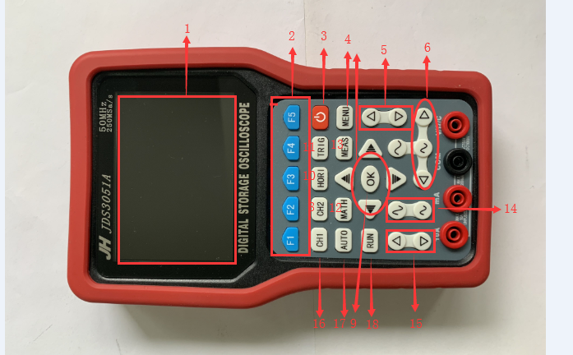

功能描述：
1
2
3
4
5
6
7
8
9
. 显示屏
10. HORI：显示 HORI 菜单
11. TRIG：显示 TRIG 菜单
12. MATH: 显示 MATH 菜单
13. MEAS: 显示测量菜单
14. 调节垂直电压档位
15. 调整水平线位置
. F1～F5：多功能选择按键
. PRW: 电源开/关按键
. MENU：菜单按键
. 调整触发电平
. 设置时基以及水平移动波形
. 光标移动按键
16. CH1: 显示 CH1 菜单
17. AUTO: 自动设置
. CH2：显示通道 2 菜单
. OK：确定按键
18. RUN：运行/停止
显示屏界面，如图 1-2
4

示波器界面描述:
1
2
3
4
5
6
7
8
9
1
1
1
1
1
.显示电量
.显示触发状态
.显示当前波形在内存中的位置
.显示水平时间/格
.显示触发信号的等待时间
.显示信号幅度
.显示信号周期、频率
.显示占空比
.显示触发位置量
0.显示通道 1 标志
1.显示通道 1 电压档位
2.显示相对水平位置位移量
3.波形
4.网格
图 1-2 显示屏
5
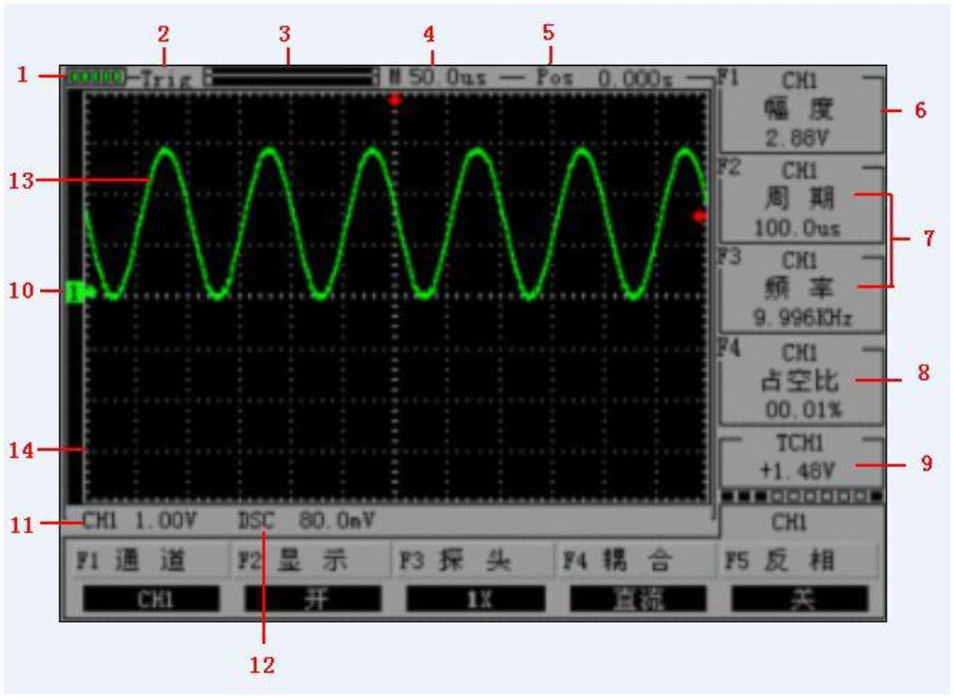

1
.3 手持存储示波器的连接输入
说明：
1
2
3
4
5
6
7
8
.示波器探头
.示波器输入端
.示波器数字通道输入端
.信号发生器输出端
.支架
.探头夹
.万用表测试笔
.万用表输入插口，4个圆形插口分别
是电流10A档、电流mA档、接地、电压
注：图 1-3 为单通道示波器连接输入，双
通道示波器连接输入为从左往右 CH1、CH2
CH3、OUT（即通道 1、通道 2、数字通道、
信号发生器输出端）
6
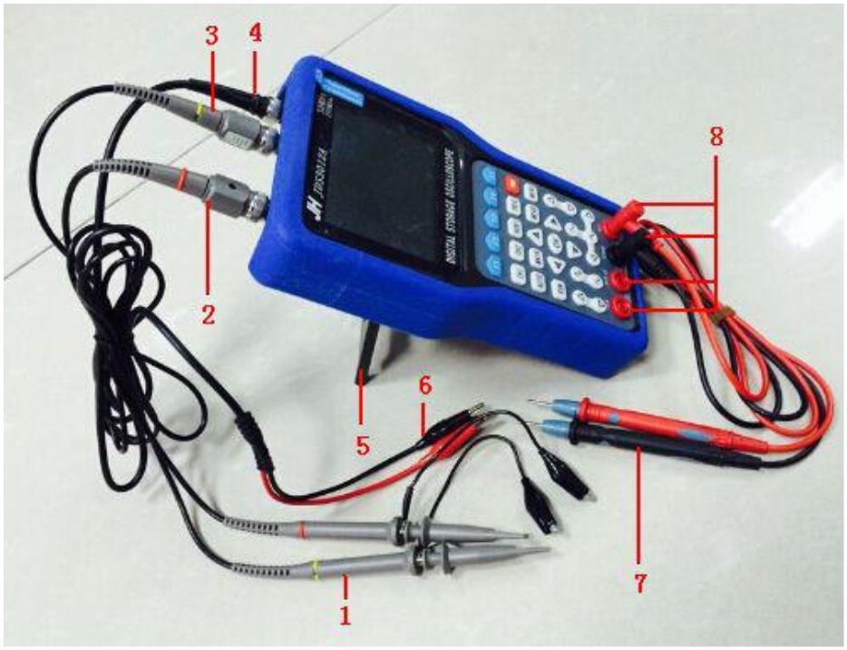

1
.4 功能检查
首先给示波器做一次快速的体检以确定仪器是否工作正常是非常
必要的。请按照以下步骤进行：
1
.确认示波器已安装上电池后，长按示波器面板上“PRW”按键，
直到听到蜂鸣器响时即可松手。
2
.将示波器探头上的开关设定到 10X 并将探头与示波器的通道 1
连接。将探头连接器上的插槽对准 CH1 同轴电缆插接件上的凸
键，按下去即可连接，然后向右旋转以拧紧探头。
.把探头的探针和接地夹连接到信号发生器的相应连接端上
3
4
（建议输入 1KHZ，约 3V 峰峰值的方波）。
.设置CH1菜单中探头的衰减系数为10X（按键顺序 CH1 -> F3
选择10X）。按下 AUTO键，稍待一会，屏幕上将会显示频率
为1kHz、峰峰值为3V的方波信号。
5
.关闭 CH1，打开 CH2，重复步骤 2 和 3。
图 1-4 设置探头
1
.5 探头
.探头的安全性
1
探头主体周围的防护设置可保护手指以防电击。
7
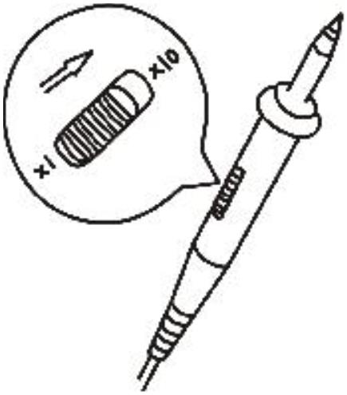

进行任何测量前，将探头连接到示波器并将接地端接地。
2.探头补偿（详见探头说明书）
在首次将探头与任一输入通道连接时，需要进行此调节，使探头与输入通道匹配。未经补偿校正的探头会导
致测量误差或错误。若调整探头补偿，请按如下步骤：
（
1）在通道菜单中将探头选项衰减设置为 10X，将探头上的开关也设定为 10X，并将示波器探头与通道 1 相
连接。如使用探头钩形头，应确保与探头接触可靠。
2）将探头端部与信号发生器输出连接器相连，接地夹与信号发生器的地线连接器相连，显示通道，然后按
下“AUTO”（自动）按钮。
（
（3）检查所显示波形的形状。见图 1-5。
欠补偿
补偿适当
图 1-5
过补偿
（3）如有必要，调整探头，必要时重复操作。
8
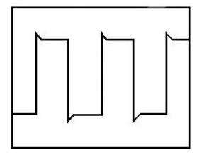
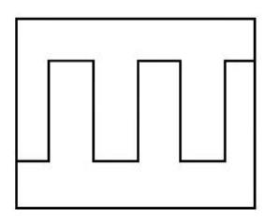
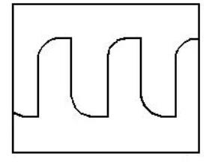

1
.6 初步使用示波器自动显示信号
JHJDS30系列手持数字存储示波器具有信号自动设置的功能。根据输入的信号，可自动调整电压、时基、触发
方式等参数，从而达到最好的信号显示状态。要使用自动设置，要求被测信号的频率大于或等于50Hz。
本部分主要对初步使用本款示波器的客户做一次自动显示信号的演示，但没有逐个介绍示波器的所有功能。
具体操作步骤如下：
(1) 示波器装上电池后，长按示波器右上角的红色“PRW”
按键，直到听到蜂鸣器响声即可松手，此时示波器进入
开机画面，如图1-6
(2) 进入开机画面后，可通过选择按键F1～F5选择仪器工
作模式，默认是选中“示波器”，选中后约过3S左右
自动进入示波器操作界面。
(3)将探头接到示波器通道1（CH1）且探头拔到10X档，然
后接地夹接到信号地
(4)按下“CH1”，再按下“F3”将探头设置为10X
(5)将探头针接触到需要测试的信号源，按下“AUTO”按键，
此时，示波器将自动设置垂直、水平和触发系统,并将以
波形显示的最佳效果显示信号。
图 1-6 开机画面
9
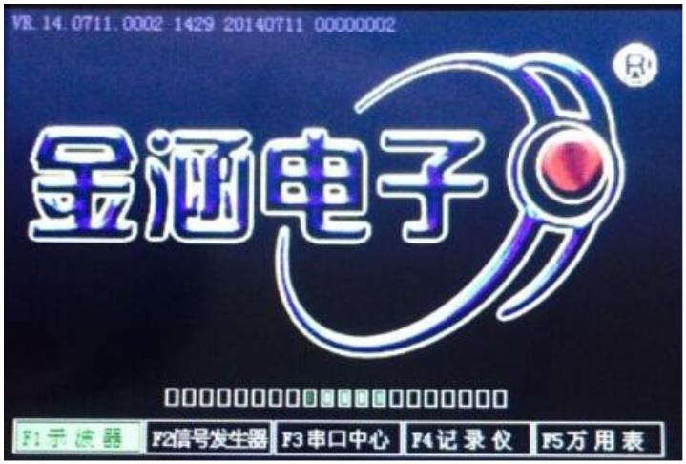

第二章 操作示波器
用户从上一章已经大概了解了如何从菜单栏中设置JHJDS30系列示波器。本章将详细介绍示波器各功能的设
置。本章讲述的内容如下：
△
△
△
△
△
△
△
△
△
△
连接端口
自动测量
显示系统
垂直系统
水平系统
触发系统
存储系统
辅助系统
光标测量
数学运算功能
1
0

2
.1 连接端口
如图 2-1 所示：从左往右依次为 CH1、CH2、CH3、OUT
CH1：用于显示信号波形的输入连接端口
CH2：数字通道的输入连接端口
OUT：信号发生器的输出连接端口
图 2-1 连接端口
注：图 2-1 为单通道示波器连接器图，双通道示波器 CH1、CH2 为信号输入端口，CH3 为数字通道输入端口。
2
.2 自动测量
JHJDS30 系列手持数字存储示波器/示波表具有自动设置功能。根据输入的信号，可自动调整电压档位、时
基、以及触发方式至最好形态显示。
“
●
●
AUTO”按钮为自动设置的功能按钮。
如果多个通道有信号，则具有最低频率信号的通道作为触发源。
未发现信号，则将通道 1 接入一信号，按下“AUTO”按钮。
2
.3 显示系统
表 2-1 显示系统功能菜单
功能菜单 设定
说明
11
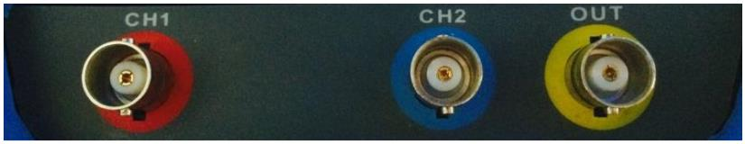

显示类型
显示模式
矢量
采样点之间通过连线的方式显示
Y-T
X-Y
/
显示相对于时间（水平刻度）的垂直电压
显示（单通道示波器无此项）
屏幕波形实时更新
持续
显示亮度
颜色
背光
/
可设置为从 1 到 5
彩色或黑白显示
语言
/
中文或英文
显示系统设置
1
2
3
4
5
.背光设置：按“MENU”键，找到背光设置，按“F5”键设置背光，即亮度。
.语言设置：按“MENU”键，找到语言设置，按“F2”键设置语言，可设置中、英文两种显示界面。
.颜色设置：按“MENU”键，找到颜色设置，按“F3”键设置颜色，可设置彩色和黑白两种显示
.模式设置：按“MENU”键，找到模式设置，按“F1”键设置模式，可设置 Y-T 或 X-Y 模式显示
.长按“MENU”按键，可进入仪器功能选择界面，可通过 F1～F5 选择按键进行选择。如图 2-2
图 2-2 仪器功能选择界面
1
2
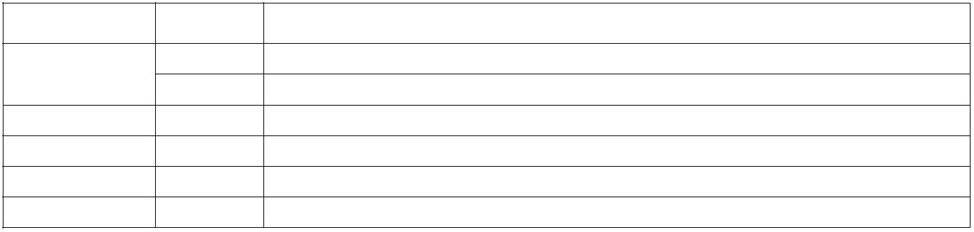

2
.4 垂直系统
JHJDS30系列手持数字存储示波器的每个通道都有独立的操作菜单.当按下 CH1 和 CH2 键
时，操作菜单将会显示在屏幕的底部。
要改变 CH1 和 CH2 的垂直设置，按照以下步骤操作：
1
2
.按下 CH1 和 CH2 键，功能菜单将显示在屏幕底。
.按下 F1 ~ F5 键选择设置各种状态。
现在您可以看到如下图的菜单：
CH1 菜单：
CH2 菜单：
图 2-3 通道 1、2 菜单项
1
3
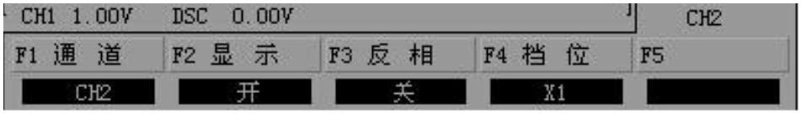
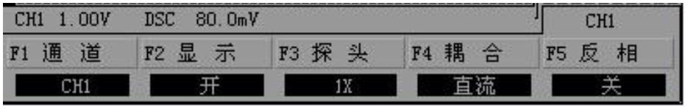

表 2-2 详细说明各菜单项的功能
通道
CH1
CH2
开
通道 1
通道 2
显示
打开显示波形
关
关闭显示波形
1
X
根据探头衰减系数选取其中一个值，以保持垂直偏转系数的读数正确。
共有三种：1X、10X、100X
探头
耦合
10X
1
00X
交流
直流
开
阻挡输入信号的直流成分
通过输入信号的交流和直流成分
打开反相功能
反相
关
关闭反相功能
1.设置通道耦合
以信号施加到 CH1 通道为例，被测信号是一含交流分量的方波信号。
●
以 CH1 为例，输入一个包含直流分量的信号。
按下“CH1”→“F4”选择设置到交流。只允许交流分量通过，直流分量被滤除。波形显示如图2-4所示。
1
4
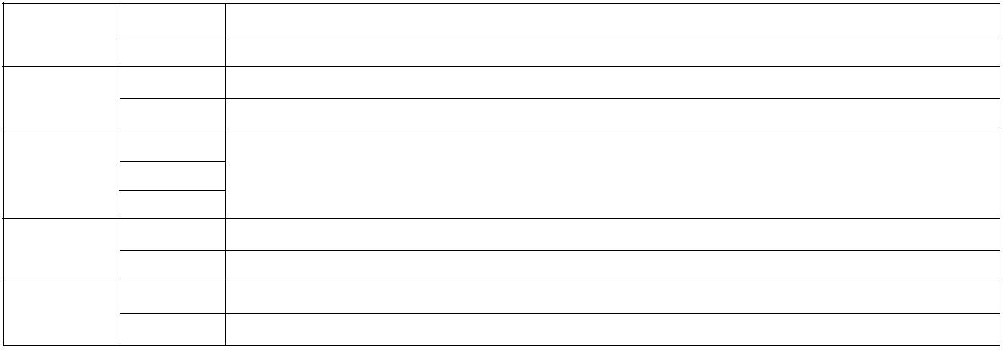

●
按下 “CH1” → “F4”选择设置到直流。交流和直流分量都被允许通过。波形显示如图 2-5 所示 。
图 2-4 耦合直流
图 2-5 耦合交流
2
.探头比例设置
为了配合探头的衰减系数，需要在通道操作菜单中调整相应的探头衰减比例系数。如果探头衰减系数为X10，
示波器输入通道的探头比例也应设置成10X，以确保显示的档位信息和测量的数据正确无误。
按照以下操作调整通道菜单中探头的衰减系数比例：
按下 CH1 或 CH2 键，按下 F3 选择设置合适的设置，该设置将会保存到你再次改变设置。如图2-6所示
● 按“CH1”→“F3”设置探头比例为 10X
1
5
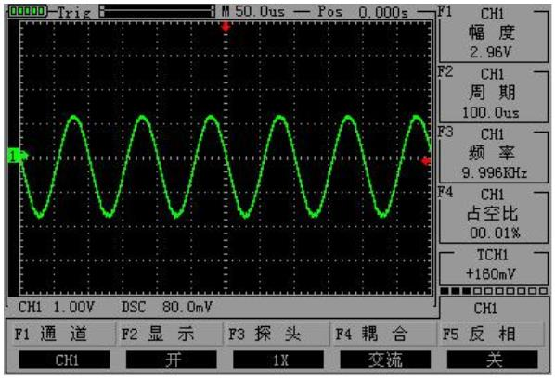
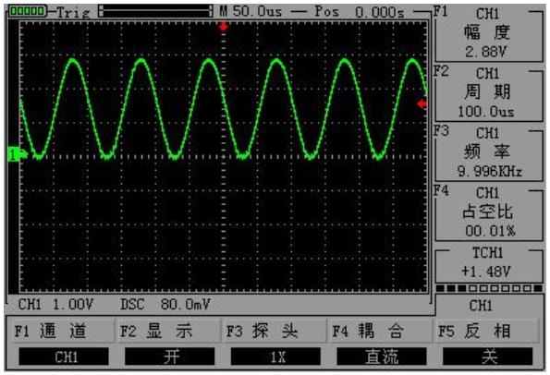

3.波形反向设置
● 按下“CH1”→“F5”将反相设置为“开”即可看到波形反相，如图 2-7
图 2-6 设置探头 10X
图 2-7 波形反相
4
.波形显示设置
通过设置可以让任一通道的波形显示或不显示。
以设置 CH1 通道波形不显示为例:
按“CH1”→“F2”，设置 CH1 通道显示不
波形。如图 2-8
●
图 2-8 设置波形不显示
1
6
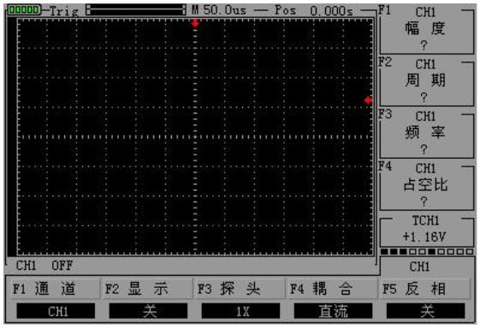
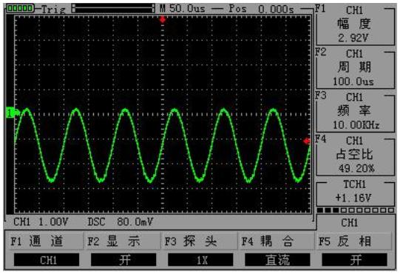
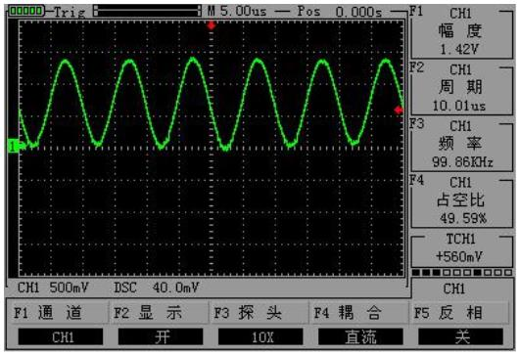

5
.垂直伏/格调节设置
在调节垂直伏/格时，伏/格范围是 100mV/div-50V/div（探头 10X），以 1-2-5 方式步进，或 10mV/div-
V/div（探头 1X）、1V/div-500V/div（探头 100X）。以 CH1 通道为例：
5
●
“
●
●
如设置垂直方向为 2.00V/div,以将探头设置为 1X 档为例按“
”来上、下移动整个波形。如图 2-9
”来调节垂直方向伏/格，同时可按
如设置垂直方向为 1.00V/div,操作步骤如上例。如图 2-10
设置将波形相对水平位置向上或向下移动。如图 2-11
图 2-9 设置垂直 2V/格
图 2-10 设置垂直 1V/格
图 2-11 上下移动波形
1
7
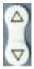
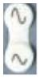
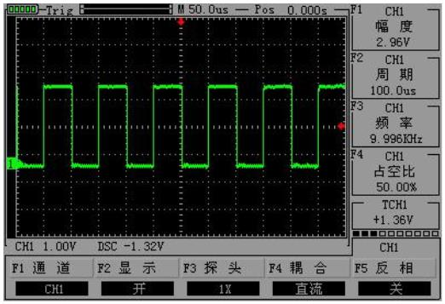
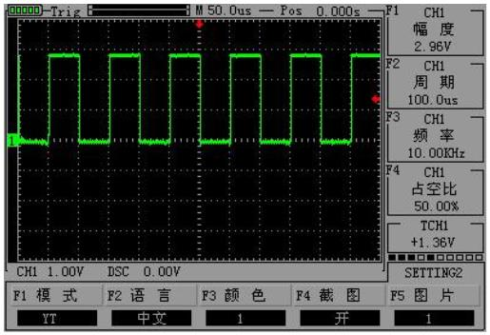
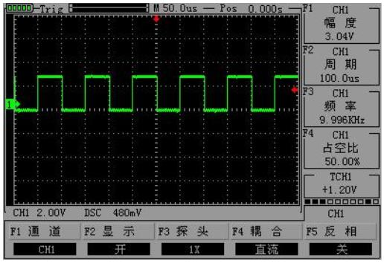

2
.5 水平系统
水平系统设置水平刻度和水平触发点位置，屏幕的水平中心刻度是波形的时间基准（参考）点。改变水平刻
度会导致波形相对屏幕中心扩张或收缩。水平位置改变波形相对于触发点的位置。
水平位置的改变是显示波形相对于水平触发点的位置改变。
●
时基（TIME/DIV）
利用下面的按键可以改变时基大小，时基表示水平方向上每个大格的时间长度
●
按下“
现。如图 2-12、图 2-13
”键来改变水平间的刻度，以便放大或缩小波形。如果要停止波形采集，则按下“RUN”键可实
图 2-12 设置时基
图 2-13 停止采集波形
1
8

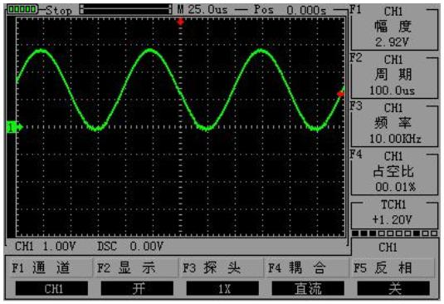
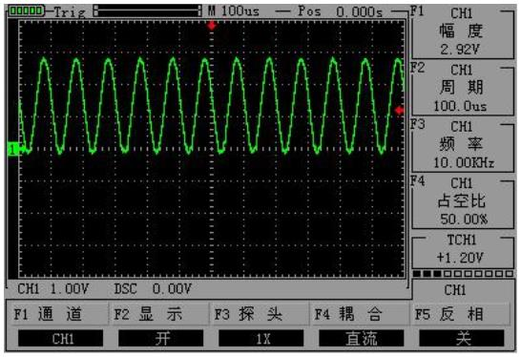

●
按下“
”键来调整通道波形的水平位置。
变化的幅度根据时基的改变而变化。如图 2-14
图 2-14 水平移动波形
2
.6 触发系统
触发决定了数字存储示波器何时开始采集数据和显示波形。一旦触发被正确设定，他可以将不稳定的显示转
换成有意义的波形。触发控制菜单按键
；
TRIG
●
触发控制
触发方式：本示波器触发方式为边沿触发。
边沿触发：当触发信号的边沿到达某一给定电平时，触发产生。边沿触发方式是在输入信号边沿的触发阀
●
值上触发。在“边沿触发”时，即在输入信号的上升沿、下降沿触发。
1
9
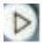

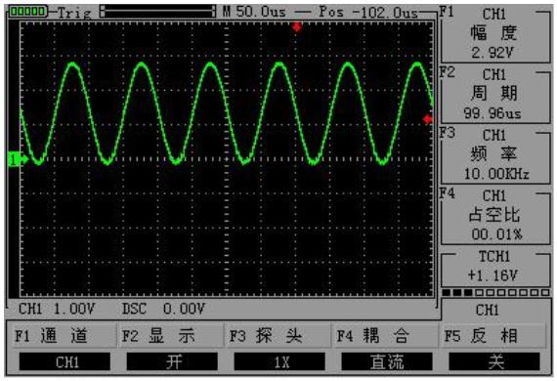
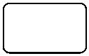

表 2-3 边沿触发菜单功能表
信源
CH1
CH2
设置 CH1 为信源触发信号
设置 CH2 为信源触发信号
斜率
上升
下降
自动
正常
单次
选择触发信号在上升沿触发
选择触发信号在下降沿触发
设置在没有检测到触发条件下也能采集波形
设置只有满足触发条件时才采集波形
设置当检测到一次触发时采集一个波形，然后停止
触发方式
操作说明：
设置信源：
1
、按“TRIG”键显示触发菜单，根据信号输入，按“F1”键选择“CH1”或“CH2”。
设置触发电平
、按下“CH1”键，再按下面板左下角“
2
”键调节通道 1 标志；按“TRIG”,再按面板右侧“
”键调节
触发标志箭头，根据触发标志相对通道 1 标志位置和当前垂直方向每格代表的电压值来设置触发电平大小。
设置斜率：
3
、按“F3”键选择斜率为“上升”或“下降”。
设置触发方式：
2
0
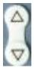
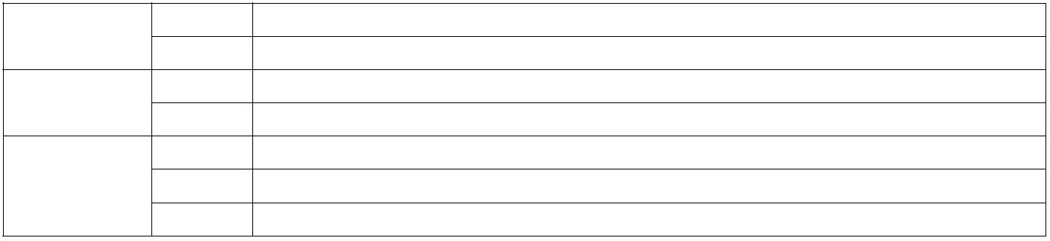

4
、按“F4”键选择“自动”、“正常”或“单次”。
如图 2-15、2-16
图 2-15 正常触发
图 2-16 单次触发
2
.7 存储系统
JHJDS30 系列手持数字存储示波器可存储两组参考波形（Ref-A、Ref-B）、6 组截图到示波器内部存储器中。
● 首先按“MENU”找到截图界面→“F4”把截图设置为“关”
2
1
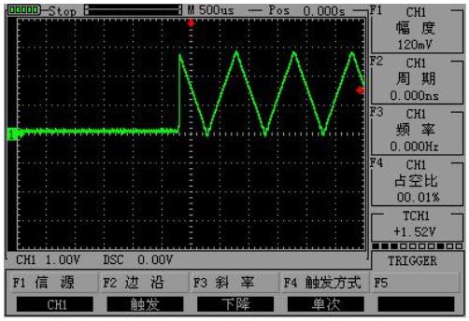
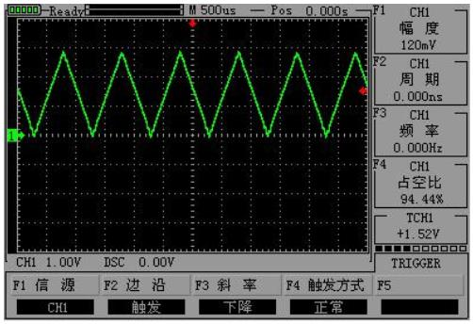

●
存储参考波形：按下“MATH”找到参考波形设置页面→“F1”设置存储参考波形 Ref-A，再按“OK”
键，即会显示“SAVING”参考波形被保存
●
查看参考波形：按“MATH”→“F1”→“F3”
打开参考波形 Ref-A，如图 2-17
图 2-17 查看参考波形
截取波形图片：按“MENU”找到可设置截图的页面→“F4”把截图设置为“开”，再按“OK”键即可保
存截图，需 要保存下一个截图，按“F5”设置截图序号。本说明书里使用的波形等图片均来自示波器截图。
查看截取的图片：
●
●
首先将示波器关机，然后用数据线将示波器和电脑连接好，再同时按下“OK”键和“PRW”键待屏幕亮时即可
松手；此时，电脑会提示有 U 盘插入，打开 U 盘即可看到截取的图片。操作完后，需先点击电脑上退出 U 盘
模式，然后断开数据线，长按示波器“PRW”键即可关机。
2
2
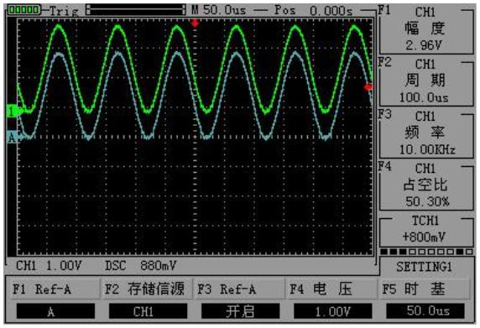

2.8 辅助系统
● 辅助功能可通过按下“MENU”菜单键及 F1～F5 选择功能键进行设置。
“MENU”按键弹出辅助系统功能设置菜单。如表 2-4
表 2-4 辅助菜单功能表
功能菜单
说明
声音
自动关机
省电
设置声音“开”或“关”
可设置“10 分钟”、“30 分钟”后关机或“Never”（从不）关机
可设置“20 秒”、“40 秒”、“60 秒”、“300 秒”后进入省电模
式或“Never”模式
出厂模式恢复 恢复出厂设置
设置声音：按下“MENU”找到辅助功能菜单页，→按“F2”设置声音“开”或“关”。
设置自动关机：按下“MENU”找到辅助功能菜单页，→按“F3”设置自动关机时间。
设置省电：按下“MENU”找到辅助功能菜单页，→按“F4”设置省电时间。
设置出厂模式恢复：按下“MENU”找到辅助功能菜单页→按“F1”→“F5”即可把示波器恢复出厂。
2
3
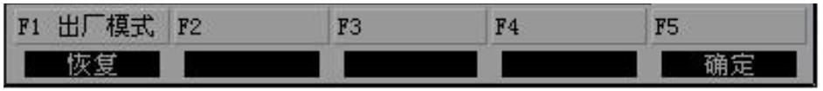


● MEAS：按下“MEAS”屏即会显示当前测量菜单
2.9 光标测量
在这中模式下，光标X或Y方式成对出现，并可手动调整光标的间距。显示的读数即为测量的电压或时间值。
进行手动光标测量，按以下步骤操作：
●
当使用光标时，需首先将信源设定成您所要测量的通道。按下“HORI”→“F2”选择信源通道（在此设置
为 CH1）
●
●
按下“F1”选择“时间”、“电压”或“关”
通过按“ ”、“ ”、“ ”、“ ”键来调节光标位置。如图 2-18、2-19
图 2-18 光标测量电压
图 2-19 光标测量时间
2
4




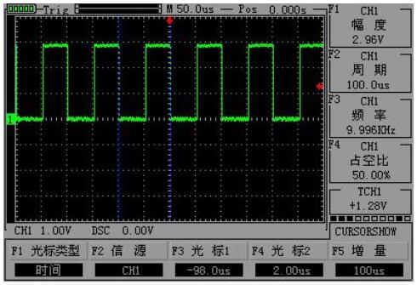
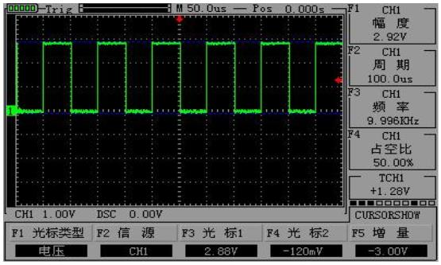

2
.10 数学运算功能
数学运算功能是显示 CH1 、CH2 通道波形相加、相减的功能
表 2-5 数学运算菜单功能
功能菜单
显示
设定
说明
开或关
CH1+CH2
CH1-CH2
CH2-CH1
设置波形运算打开或关闭
通道 1 波形+通道 2 波形
通道 1 波形-通道 2 波形
通道 2 波形-通道 1 波形
操作
●
按“MATH”按键，再按“F2”设置显示“开”，按“F3”选择运算方式。
注：只有双通道示波器（JHJDS3082A/JHJDS3072E）有此功能。
2
5


第三章 信号发生器
本章主要介绍信号发生器界面以及如何使用信号发生器。信号发生器界面一目了然，操作起来也十分方便。
内容概要：
△
△
△
信号发生器的用户界面介绍
信号发生器操作说明
自定义信号发生器波形
表 3-1 信号发生器参数
波形
频率
幅度
偏移
+2V
+2V
+2V
+2V
+2V
占空比
正弦波
方波
1HZ～20MHZ
1HZ～5MHZ
1HZ～1MHZ
1HZ～1MHZ
1HZ～1MHZ
100mV～4V
100mV～4V
100mV～4V
100mV～4V
100mV～4V
/
0%～100%
三角波
斜波
/
/
/
自定义波形
2
6
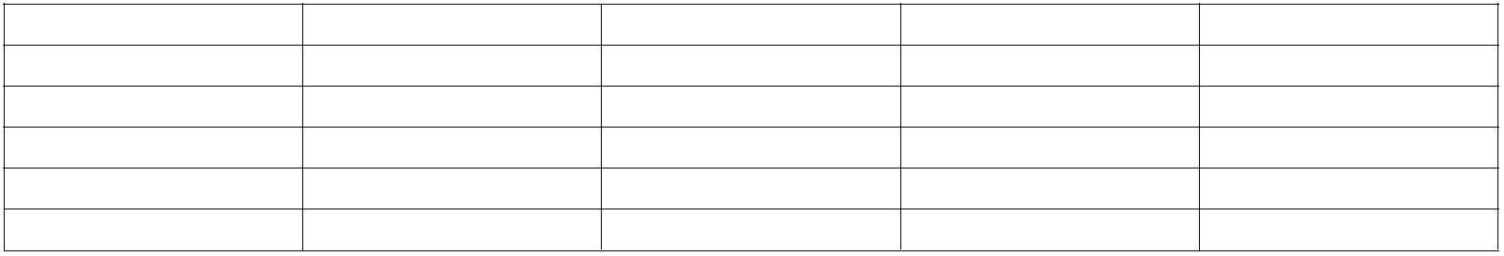

3
.1 信号发生器的用户界面介绍
1
2
3
4
5
6
.波形
.频率
7.显示幅度
8.显示占空比
9.显示偏移量
10.显示波形
11.XY 坐标
.幅度
.偏移
.占空比
.显示频率
图 3-1 信号发生器界面
3
.2 信号发生器操作说明
●
“
●
选择信号发生器：可在开机后按“F2”选择“信号发生器”；也可在当示波器在其他操作界面时,长按
MENU”进入到示波器功能选择菜单界面，再按“F2”选择“信号发生器”。
进入信号发生器界面后，下面正式操作信号发生器
2
7
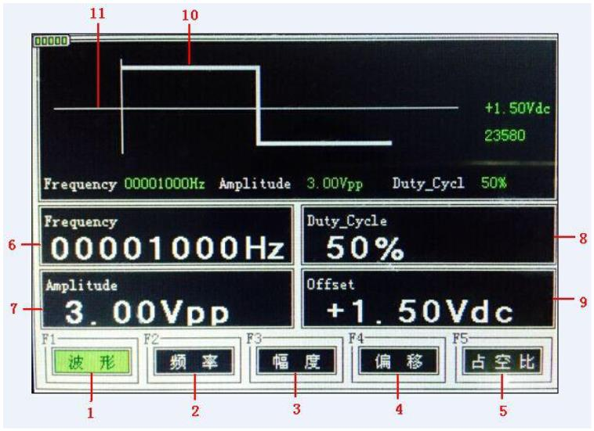

① 设置波形类型：按“F1”键选择自己需要的信号波形，每按一次“F1”会切换一个波形并显示在屏上，选
中某一个波形后，按“OK”键确认。
②
③
④
设置频率：按“F2”键然后通过“
设置幅度：按“F3”键然后通过“
设置偏移：按“F4”键然后通过“
”键来调节频率大小，设定好后，按“OK”键确认。
”键来调节幅度大小，设定好后，按“OK”键确认。
”键来设置偏移大小，设定好后，按“OK”键确认。
⑤
设置占空比：按“F5”键然后通过“
”键来调节占空比大小，设定好后，按“OK”键确认。
● 设定好波形参数后，可通过示波器观察到信号发生器输出的波形。例下面设置了一个偏移为“+2.00”、
幅度为“3V”、频率 10KHz 的三角波如下图 3-2 所示：
2
8

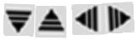

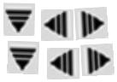
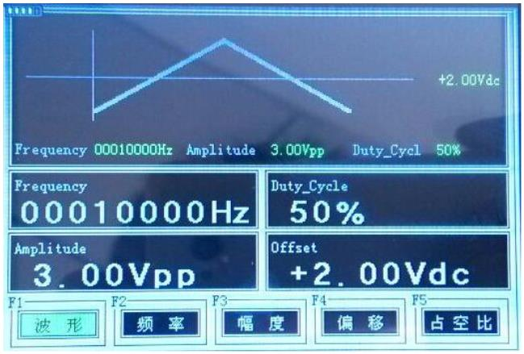

图 3-2 产生三角波
3.3 自定义信号发生器波形
● 自定义波形文本参数说明，如表 3-2
表 3-2 自定义波形参数格式说明
文本参数格式
说 明
波形版本信息
波形幅度值
波形偏移量
14020 28007 00001 此三个数据表示波形的版本信息，每个自定义波形前都须有
如：00300 表示波形幅度为 3V ，可手动修改幅度值
如：00150 表示偏移+1.5V，它的头一个符表示正负，0 为正、1 为负，后面 4 个字符为偏
移量，可手动修改
波形占空比
分频系数 1
分频系数 2
点数
如：00050，表示波形占空比 50%，可手动修改
计算公式：(((125000*0xa3d)/(65536*2))*25)/频率+1
计算公式：((频率*（点数+1）*（分频系数 1）*65536*2)/25000)/250000
计算公式：（(u32)((u32)(((250000*0xa3d)/(65536*2))*25000)/频率)/分频系数 1）-1
点数计算出来以后，根据点数把相应的值填进去即可
数据
●
①
自定义一个波形操作说明
新建一个文本文档将数据计算好按表 3-2 格式写入文本文档并保存，将此文本文档复制到示波器里面即
可。本款示波器自定义有两个波形，波形参数可进入示波器 U 盘界面查看文本文档 BX1、文本文档 BX2。
2
9
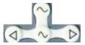
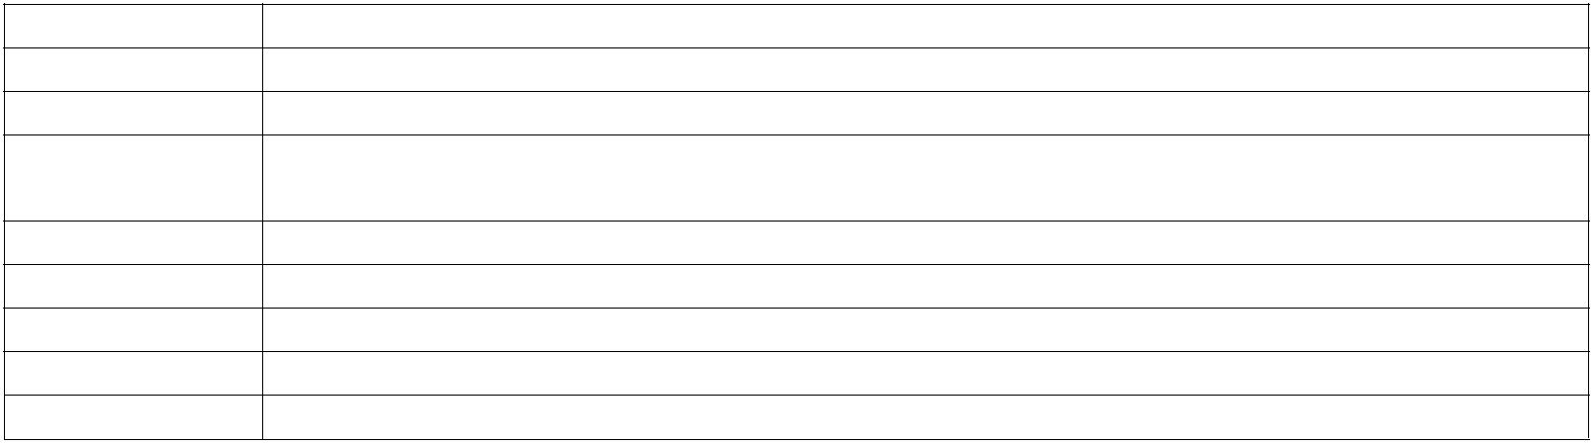

②
进入信号发生器界面，按下
的“ ”或“ ”键可调用存储的自定义波形，查看到波形后，长按
“MENU”再→按下“F1”进入示波器界面，即可显示出自定义的波形。
第四章 万用表功能介绍及操作
本章逐步介绍了示波器的万用表功能，提供了关于使用菜单及进行基本操作的范例。万用表使用4mm安全橡胶
插口输入端，分别是10A、mA 、COM、VΩ输入端子。
内容概要：
△
△
万用表界面介绍
万用表操作说明
4
.1 万用表界面介绍
3
0
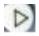
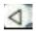
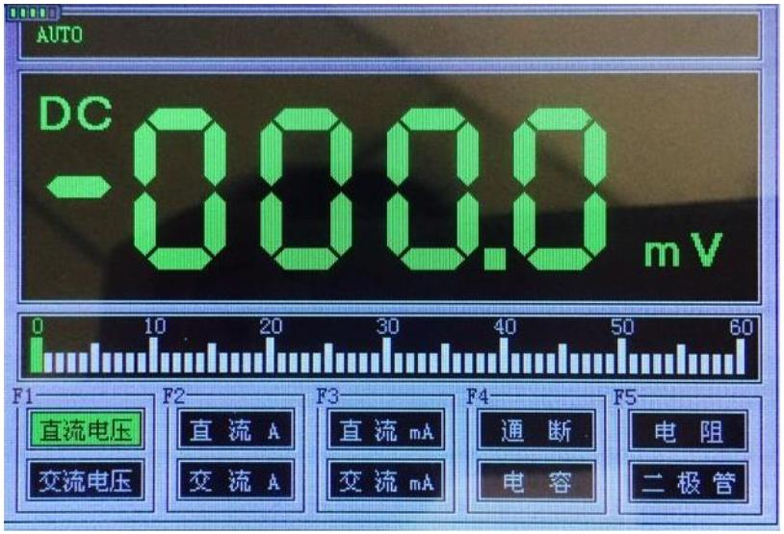

图4-1 万用表界面
表 4-1 万用表量程
测量类型
量 程
直流电压
交流电压
直流电流
交流电流
电阻
600.0mV
6.000V
6.000V
60.00V
600.0V
600.0V
1000V
750V
600.0mV
60.00V
60.00mA/600.0mA
60.00mA/600.0mA
6.000A/10.00A
6.000A/10.00A
600.0Ω
40.00 nF
0V～2.0V
6.000Ω
60.00kΩ 600.0kΩ 6.000MΩ 60.00MΩ
4.000uF 40.00uF 400.0uF
电容
400.0nF
4000uF
二极管
通断
在 600.0Ω档位检测，低于 30Ω时发声
注：测试电容需接触电容两端 30S 左右
3
1
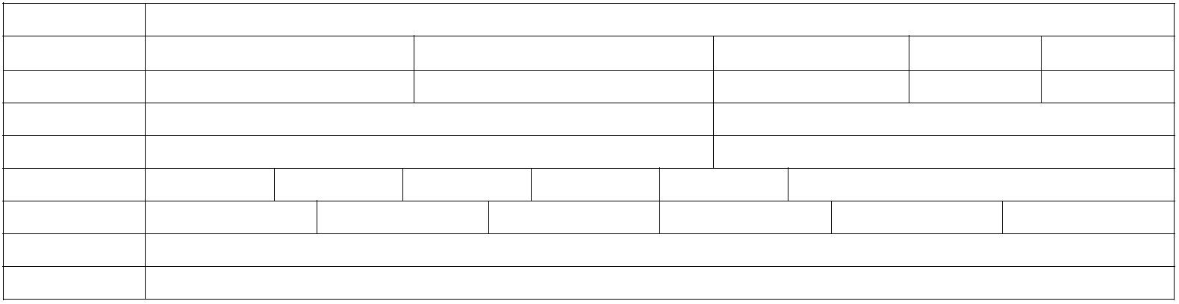

4
.2 万用表操作说明
表 4-2 万用表操作按键功能说明
按键
说明
F1
F2
F3
F4
F5
RUN
选中“直流电压”档快捷键，“交流电压”、“直流电压”进行切换按键
选中“直流 A”档快捷键，“直流 A”、“交流 A”进行切换按键
选中“直流 mA”档快捷键，“直流 mA”、“交流 mA”进行切换按键
选中“通断”档快捷键，“通断”、“电容”进行切换按键
选中“电阻”档快捷键，“电阻”、“二极管”进行切换按键
万用表运行/保持（HOLD）按键
按下设置为手动挡，量程可通过此键设置
AUTO
按下设置为自动挡
⒈ 直流与交流电压测量
① 把黑表笔接在仪器的“COM”端子，红色表笔接在仪器的“VΩ”端子。
② 长按下示波表“PRW”按钮，待开机后再按下“F5”按钮（或如果示波器在其他界面时长按住“MENU”键
再 按“F5”）以切换到万用表功能界面。
3
2
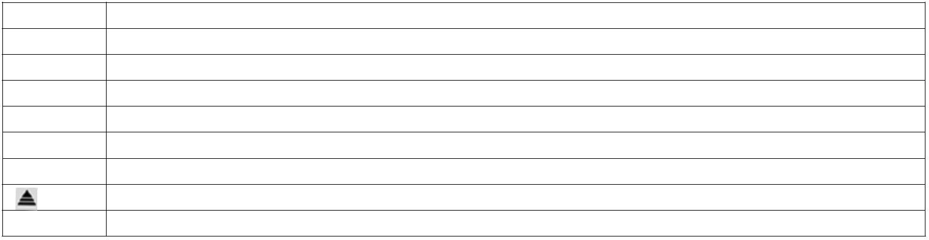

③
④
按下“F1”键选中“直流电压”档，或再按一次“F1”切换到“交流电压”档。
将测试笔连接到待测电压或电源上，便可读出显示值。同时，红色表笔所接端的极性也可通过液晶显示
器显示值的正、负看出。（测交流电压时无极性显示）本仪器默认为“自动”量程 。
2.直流和交流电流测量
①
②
③
按“F2”或“F3”将挡位调节到所需要的量程位置
把黑表笔接到仪器的“COM”端子，红表笔接在“mA”，该端子最大输入电流为 600mA。
把测量表笔串入待测线路以读取数值。
注意：
a.如果待测电流信号在未测之前是未知的，请按“F2”将档位调到“直流 A”或“交流 A”档。
3
4
5
.通断测试
①
②
③
把黑表笔接在仪器的“COM”端子，红色表笔接在仪器的“VΩ”端子。
按下“F4”键选中“通断”档。
当测试小于 30Ω的电阻或线路时，内置蜂鸣器将发声。
.电容测量
①
②
③
把黑表笔接在仪器的“COM”端子，红色表笔接在仪器的“VΩ”端子。
按下“F4”键切换到“电容”档。
把测量表笔连接到待测电容两端停留约 30 秒左右，即可读出电容值。
.电阻测量
3
3

①
②
③
把黑表笔接在仪器的“COM”端子，红色表笔接在仪器的“VΩ”端子。
按下“F5”键选中“电阻”档。
把测量表笔连接到待测电阻两端，即可读出显示值，如需要也可手动设置量程。
6
.二极管测试
①
②
③
把黑表笔接在仪器的“COM”端子，红色表笔接在仪器的“VΩ”端子。
按下“F5”键切换到“二极管”档。
把测试表笔接在待测二极管或线路的两端，读取读数。(测得的二极管读数为二极管导通压降)
注意：
a.仪表显示有正向和反向压降，当二极管反接时，仪表显示数值为负数。
b.二极管和通断量程默认均为“自动”，不可手动设置量程。
c.在测试通断时，需保证“声音”已开启，否则，蜂鸣器不会发声。
设置可按照下面步骤进行：
长按“MENU”键，再按“F1”进入示波器界面，然后按下“MENU”键，找到声音操作菜单，按“F2”将
声音设置为“开”。
7
.数据保持功能
按下仪表上的“RUN”按钮，正在显示的数据就会保持在显示器上，显示屏中间会显示“HOLD”字样，即使输
入信号变化或消除，数值也不会 改变
3
4

注 1：用万用表进行测量时，示波器探头请勿接地！注 2：请正确选择所需测量档位及量程后再进行测量！
第五章 记录仪及串口中心使用
本款手持示波器不仅带有信号发生器功能，还集成有记录仪以及串口中心功能，极大的方便了客户各个方
面的需求。记录仪可自动记录波形，串口中心可通过数字通道实时监测串口传来的数据并显示在屏幕上。本
章主要内容如下：
△
△
记录仪的使用
串口中心操作
5
.1 记录仪的使用
●
首先进入记录仪操作界面：按住“PRW”键，进入开机界面后按“F4”键即可进入记录仪界面
（或如示波器在其他界面可长按“MENU”键→“F4”）。图 5-1
●
进入界面后，此时屏中间水平线在从左往右移动状态，将探头连接到示波器，然后接触要记录的信号，
按“F3”即可进入记录状态，再按“F1”键则停止记录。
●
记录完波形后可按“F5”回放记录的波形。如图 5-2
注：记录仪记录波形频率范围为 20hz 以下的波形，故记录时需要进入示波器界面手动调节时基为 100ms 以上
时可显示波形。
3
5

1
.停止
5.记录
6.时间
2
3
4
.翻到前一个页面
.播放/暂停
.翻到下一个页面
7.通道标志
8.最大值
9
.最小值
3
6
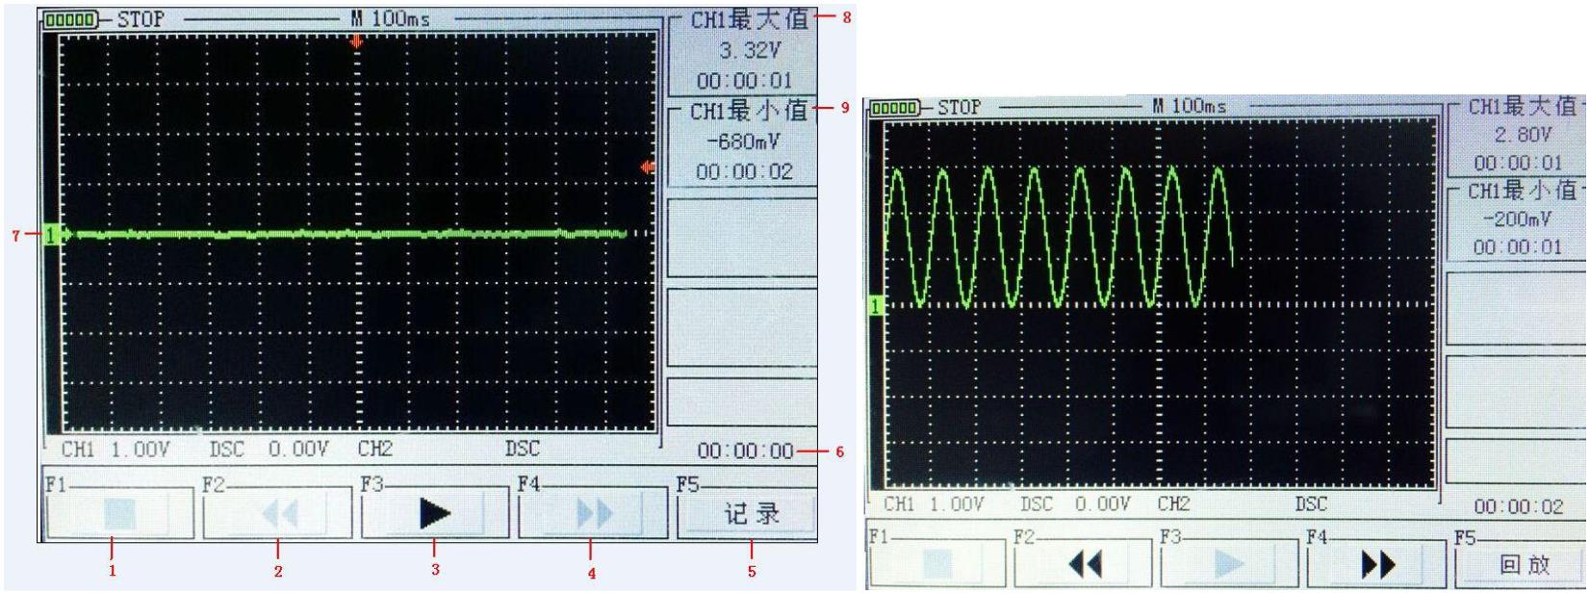

5-1 记录仪界面
.2 串口中心操作
图 5-2 记录回放
5
●
“
●
●
首先进入示波器界面：按住“PRW”键，进入开机界面后按“F1”键即可进入示波器操作界面，然后按
CH2”→“F3”将档位设置为 1X。（此步骤很重要）
将探头档位也拨到 1X 档。
进入串口中心操作界面：长按“MENU”键→“F3”。菜单界面如下图：
串口中心菜单页（页 1/2）
串口中心菜单页（页 2/2）
表 5-1
菜单项
说 明
串口
开串口、关串口
打开或关闭串口
3
7

波特率
TTL
1200～512000
RS232、TTL
10 16
设置串口波特率，可设置为 1200～512000 共 13 种波特率
设置通信电平方式
设置数据类型
进制
/
翻到菜单下一页
设置传输数据位数
设置校验位
数据位
校验位
停止位
文件
8
9
NO ODD EVEN
0.5 1.5
1
2
设置停止位
SAVE NOSAVE
/
设置保存或不保存文件
翻到菜单前一页
●
简单测试
在这里简单测试电脑串口传出的数据，操作如下：
① 打开电脑“串口大师“等串口调试工具，将波特率设置为 9600，数据位 8，校验 NO，停止位 1,16 进制发
送数据“11 22”。如图 5-3
②
将串口中心设置为和①一样的设置，可通过 F1～F5 选中某个菜单项，然后通过按“ ”或“ ”键选中
设置参数，最后按“OK”键确定。
打开电脑的串口，并设置为周期发送（这里设置为 1000ms 发送一次），按“F1”键打开串口中心串口
③
3
8


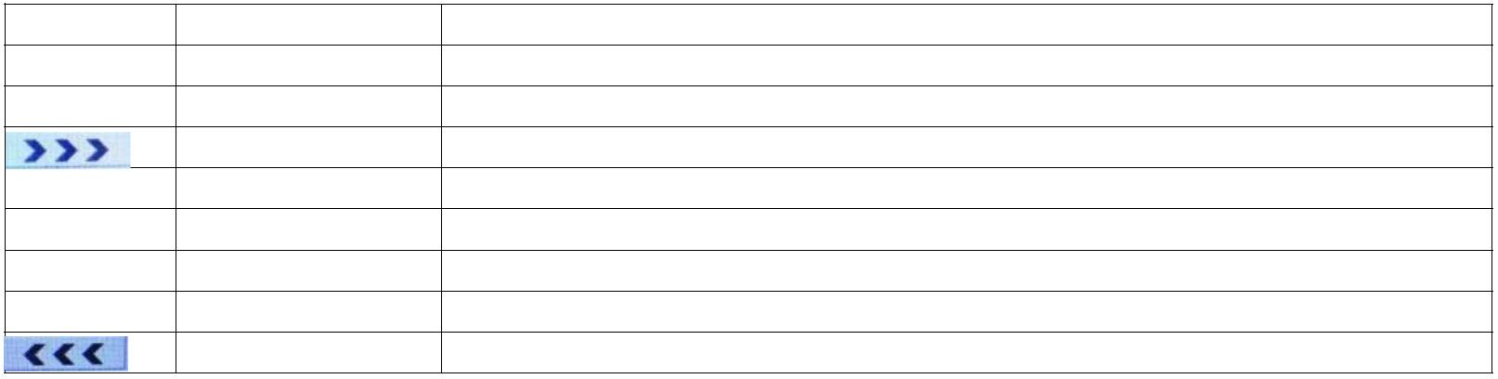

此时从显示窗口可以观察到电脑串口发送的 16 进制数据“11 22”.如图 5-4
3
9
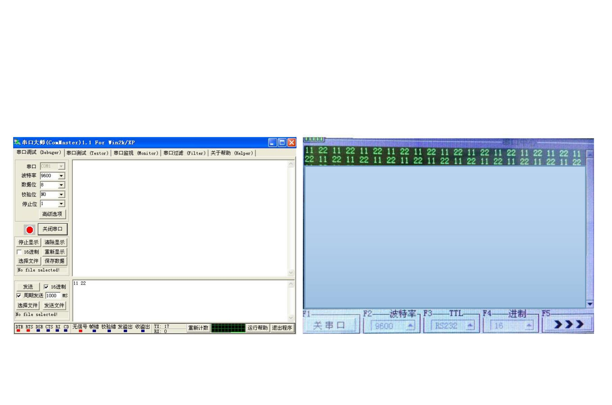

图 5-3 串口大师
第六章 应用示例
图 5-4 串口中心界面
6
.1 简单信号测量
观测电路中一未知信号，迅速显示和测量信号的频率和幅度。
● 欲迅速显示该信号，请按如下步骤操作：
①
将探头菜单衰减系数设定为 10X，并将探头上的开关设定为 10X，连接探头到示波器通道 1（CH1）。
长按“PRW”键，再按“F1”进入示波器（或如果示波器在其他功能界面，长按“MENU”→“F1”）。
将探头接地夹接到相应电路的地，CH1 的探头连接到电路被测点。
按下“AUTO”按钮。
②
③
④
数字存储示波器将自动设置使波形显示达到最佳。在此基础上，您可以进一步调节波形的垂直、水平档位，
直至波形的显示符合您的要求。
● 进行自动测量信号的电压和时间参数
数字存储示波器可对大多数显示信号进行自动测量，欲测量信号频率和峰峰值，请按如下步骤操作：
①
②
按“AUTO”按键，可迅速测得当前信号波形。
按“CH1”按键进行翻页，可观察到频率和峰峰值。
此时，频率和峰峰值的测量值分别显示在屏幕右侧位置。如图 6-1
4
0

6
.2 光标测量
本数字存储示波器可以自动测量多种波形参数。所有的
自动测量参数都可以通过光标进行测量。使用光标可迅
速地对波形进行时间和电压测量。
● 测量方波信号的峰值电压
以 CH1 通道为例，欲测量方波信号的峰值电压，请按如
下步骤操作：
①
②
按下“HORI”按键以进入主时基光标状态设置。
按“F1”键设置光标类型为“电压”，按“F2”键设置
信源为“CH1”。
③
可通过光标显示窗口看到光标 1 和光标 2 所在位置（相
对于中间零电压参考水平线）以及增量（光标 2-光标 1
后的压差）。
④ 通过“ ”、“ ”按键来调整光标 2 的位置，
“ ”、“ ”按键来调整光标 1 的位置；且他们
图 6-1 方波
的位置变化及增量会在“光标显示”窗口实时更新
显示。如图 6-2、图 6-3
4
1
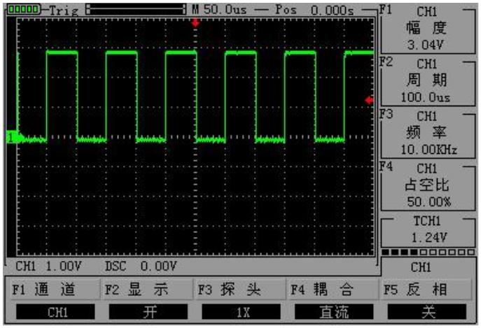


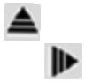

图 6-2 光标测时间
图 6-3 光标测电压
6
.3 捕捉单次信号
数字存储示波器的优势和特点在于可能方便地捕捉脉冲、毛刺等非周期性的信号，若捕捉一个单次信号，首
先需要对此信号有一定的先验知识，才能设置触发电平和触发沿。若对于信号不确定的情况，可以通过自动
或正常的触发方式先行进行观察，以确定触发电平和触发沿。
4
2
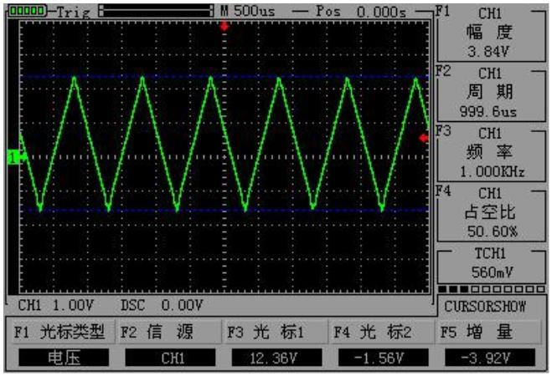
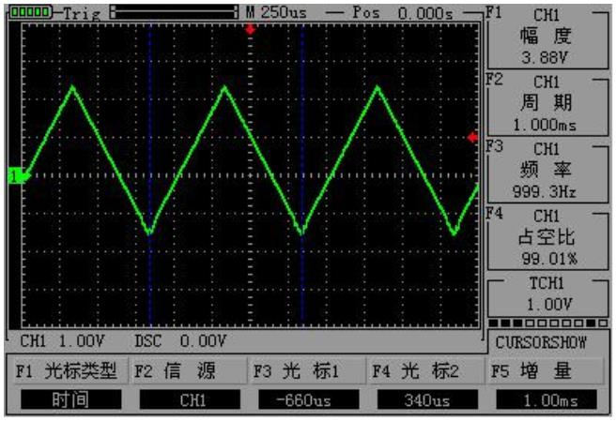

操作步骤如下：
●
●
如前述设置探头和 CH1 通道的衰减系数为 10X。
进行触发设定：
①
按“CH1”→按“F3”键，设置耦合为“直流”。
按下“TRIG”按键，显示边沿触发菜单设置。
在此菜单下，按“F1”键设置边沿类型为“斜率下
降”、按“F2”键设置信源为“CH1”、按“F3”
键设置触发方式为“单次”。
②
③
④
按“RUN”按键，显示屏左上角显示“Ready”，等
待符合触发条件的信号出现。如果某一信号达到设
定的触发条件，即采样一次，显示在屏幕上。利用
此功能可以轻易的捕捉到偶然发生的事件，例如突
发性的低电平：将边沿触发设置为下降沿触发，按
“RUN”按钮开始等待，当有低电平发生时，机器会
自动触发并把触发前后的一段时间的波形记录下来。
通过“HORI”可以改变触发位置的水平位置，从而
得到不同长度的负延迟触发，便于观察高电平发生
前后的波形。如图 6-4
图 6-4 捕捉单次信号
4
3
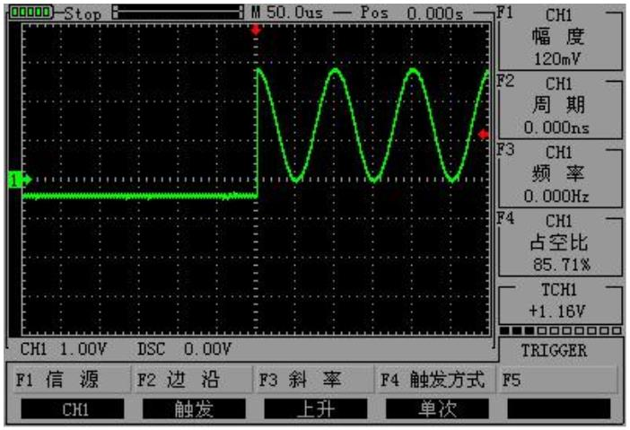

6
.4 串口中心打印 uclinux 启动信息
本例简单介绍使用示波器串口中心打印 uclinux 启动信息。首先，进入示波器界面将通道 2（CH2）设置为 X1
档，然后将探头接到 CH2，接地夹接串口 GND，探针接串口 TXD 端。最后，进入串口中心将波特率设置为
1
15200，数据设置为 10 进制并打开串口。当启动 uclinux 系统时可在示波器屏幕观察到串口打印的 uclinux
启动信息。如图 6-5
图 6-5 串口打印 uclinux 系统启动信息
4
4
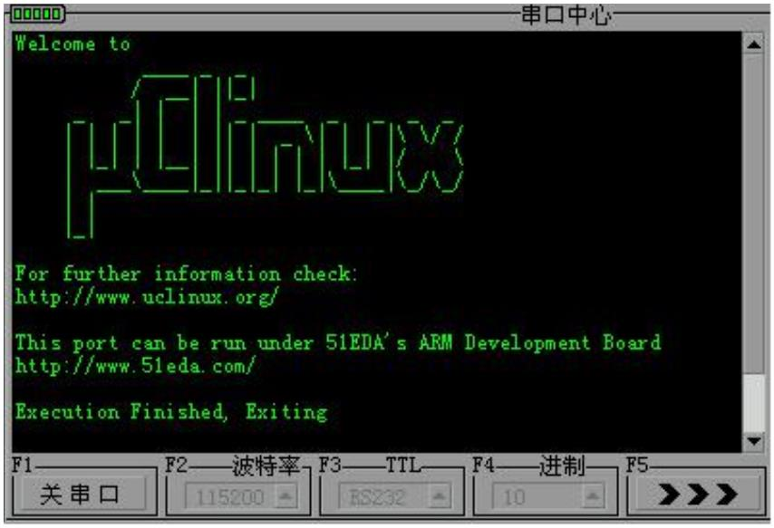

6
.5 产生正弦波信号
本手持数字存储示波器带信号发生器功能，信号发生器可产生正弦波、方波、三角波、斜波四种波 形。下面
介绍信号发生器产生正弦波（3V,1KHz）信号骤如下：
①
长按“PRW”键，再按“F2”进入信号发生器界面（或如果示波器在其他功能界面，长按“MENU”→
“F2”）
②
③
进入操作界面后，按“F1”设置波形类型，在此设置为正弦波。
按“F2”键，再通过按“
按“F3”键，再通过按“
按“F4”键，再通过按“
”键来调节信号频率大小调节好后按“OK”键,在此设置为
”键来调节信号幅度大小，调节好后按“OK”键,在此设置为
”键来调节信号偏移量，调节好后按“OK”键,在此设置为
1
3
+
KHz。
④
V
⑤
0.00。
都设定好后，最终显示的波形如图 6-6、图 6-7 所示：
4
5




图 6-6 产生正弦波
图 6-7 正弦波
6.6 万用表测量直流电压
● 利用自动（AUTO）挡测量直流电压
①
长按“PRW”键，再按“F5”进入万用表界面
（或如果示波器在其他功能界面，长按“MENU”
→
“F5”）
②
③
按下“F1”按钮选择“直流电压”档。
将万用表表笔接到待测直流电压上。如图 6-8
6
-8 直流电压
4
6
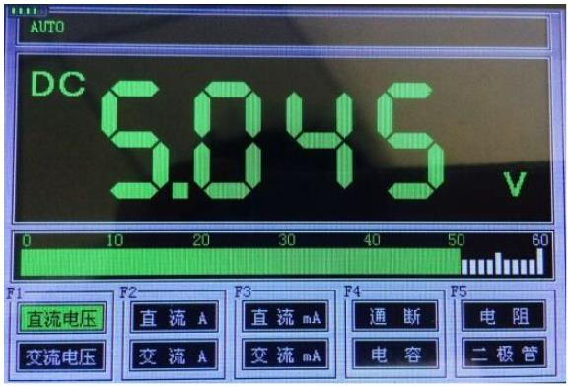
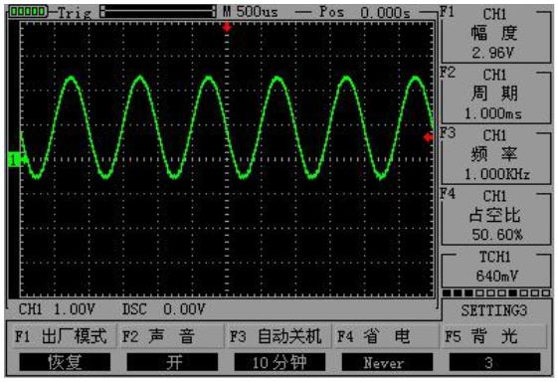
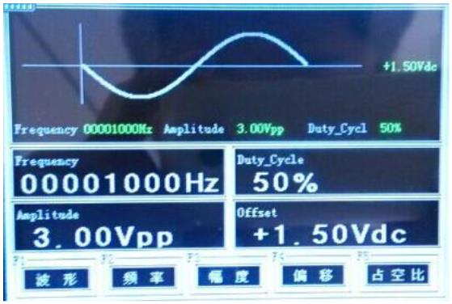

第七章 系统提示及故障排除
7.1 系统提示信息说明
SAVEING：当存储波形或截图时，系统会有该提示显示，并在屏幕中间有进度条提示。
CLOSING: 开机后当长按“PRW”键、当电池电量过低或当达到示波器设定关机时间时，系统会有该提示，并
在屏幕中间有进度条提示。
USER1 RUNNING:信号发生器波形可以运行
USER3 NO FILE:信号发生器没有波形文件
7
.2 故障处理
.如果按下“PRW”键示波器仍然黑屏，没有任何显示，请按下列步骤处理：
1
（
（
（
（
1）打开仪器电池后盖，检查供电电池是否有电或漏液、胀气等
2）如有万用表可量一下锂电池两端电压（正常不低于 3.0V）
3）检查完毕后，重新启动仪器。
4）如果仍然无法正常使用本产品，请与我们联系。
2
、采集信号后，画面中并未出现信号的波形，请按下列步骤处理：
（
（
（
（
1）检查探头是否正常接在信号连接线上。
2）检查信号连接线是否正常接在 BNC 上。
3）检查探头是否与待测物正常连接。
4）检查待测物是否有信号产生。
4
7

（5）再重新采集信号一次。
3
、测量的电压幅度值比实际值大 10 倍或小 10 倍：
检查通道衰减系数是否与实际使用的探头衰减比例相符。
、有波形显示，但不能稳定下来：
检查触发菜单中的触发源设置是否与实际信号所输入的通道一致。
、按下“RUN”按钮无任何显示:
4
5
检查触发菜单的触发方式是否在“正常”或“单次”档，且触发电平是否已超出波形范围。如果是，将触发
电平居中，或者设置触发方式为“AUTO”档。
6、波形显示呈阶梯状：
此现象正常。可能水平时基档位过低，增大水平时基可以提高水平分辨率，可以改善显示。
4
8

第八章 服务和支持
8
.1 保修概要（JHJDS30xxx 系列手持数字存储示波器）
本公司保证其所生产及销售的产品，在授权经销商发货之日起两年内 ，不会出现材料和工艺缺陷。如在产品
保修单的详细规定内证明有缺陷，我们将予以修理或更换服务。
除本概要或使用保修单中所提供的保修之外，我们不作其它任何明示或暗示的保证，包括但不限于对适销性
和特殊适用性的暗含保修。本公司对间接的、特殊的或由此产生的损坏概不负责。
附录 A :技术规格
除非另有说明，所有技术规格都是用于衰减开关设定为 10X 的探头和此系列示波器。要验证示波器是否符合
技术规格，示波器必须首先符合以下条件：
●
●
示波器必须在指定的操作温度内连续运行了三十分钟以上。
如果操作温度变化范围达到或超过 5 度，则要进行校正，除标有“典型”字样的规格以外，所有规格都有
保证。
● 示波器必须属于出厂校正期限内。
4
9

技术规格
输入
输入耦合
输入阻抗
交流、直流（AC、DC）
1MΩ+2% 20pF+5pF
最 大 输 入 电 40V（探头 X1）；400V（探头 X10）可测 220V 电压；（探头 X100）可测 1000V 电压
压
探头衰减
1X、10X
探 头 衰 减 系 1X、10X、100X
数设定
信 号 获 取 系
统
采样方式
存储深度
获取模式
垂直系统
垂直灵敏度
垂直精度
垂直分辨率
实时采样、随机采样
16K
采样，峰值检测
10mV-5V（探头 1X）100mV-50V（探头 10X）1V-500V(探头 100X)（1-2.5-5 步进）
+3%
8bit
5
0
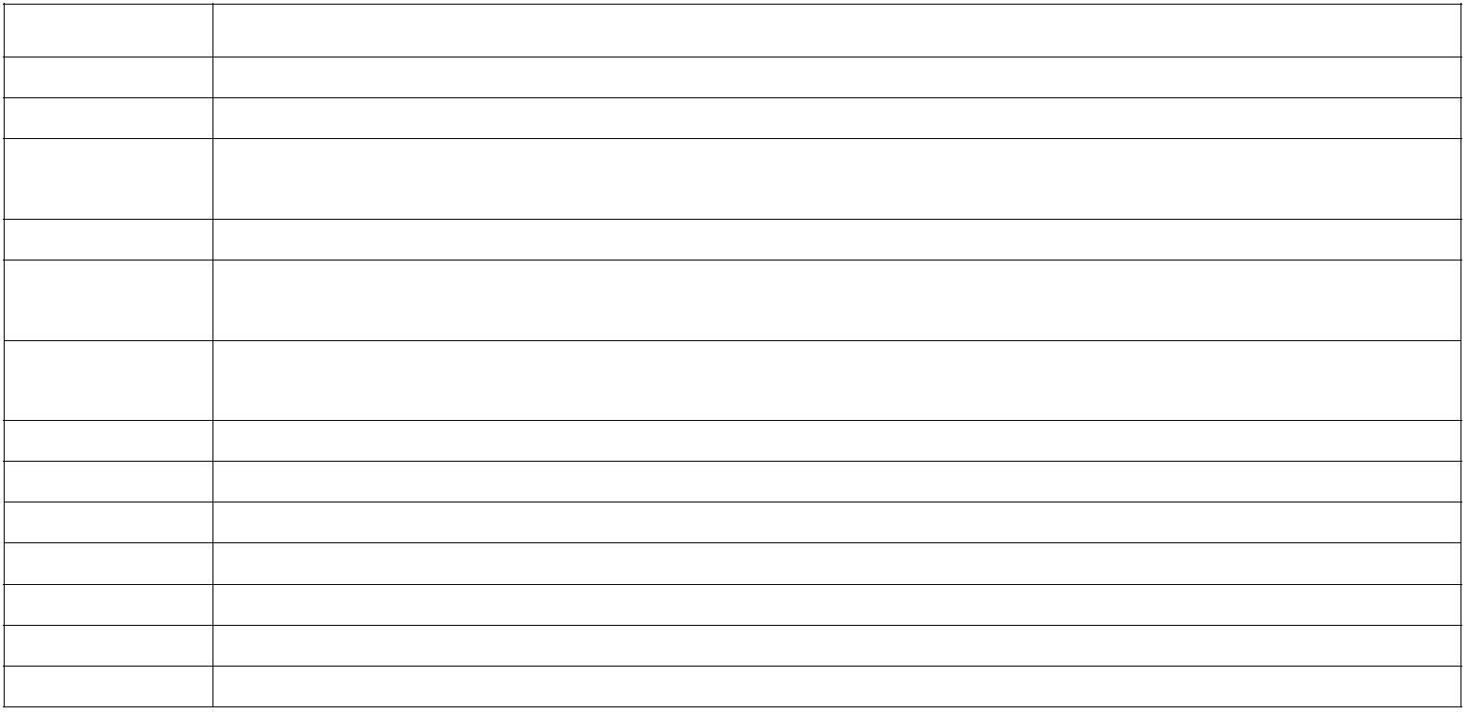

带宽
30MHz
水平系统
实时采样率
250 MSa/s
水 平 扫 描 范 10ns-50ms(1,2.5,5 步进) 100ms-5s(Scan 扫描)
围
触发系统
模式
自动、正常和单次
类型
上升沿、下降沿
自动检测
数学运算
测量系统
支持（50Hz-60MHz）
CH1+CH2、CH1-CH2、CH2-CH1
光标测量
测量方式
测量
支持时间和电压光标
自动、手动
幅度、周期、频率、占空比
设备
屏幕
4.3 寸 16 位真彩色 TFT 400*272
电池
3000+mA 锂电池（单节电池连续工作 4 小时左右）
5
1
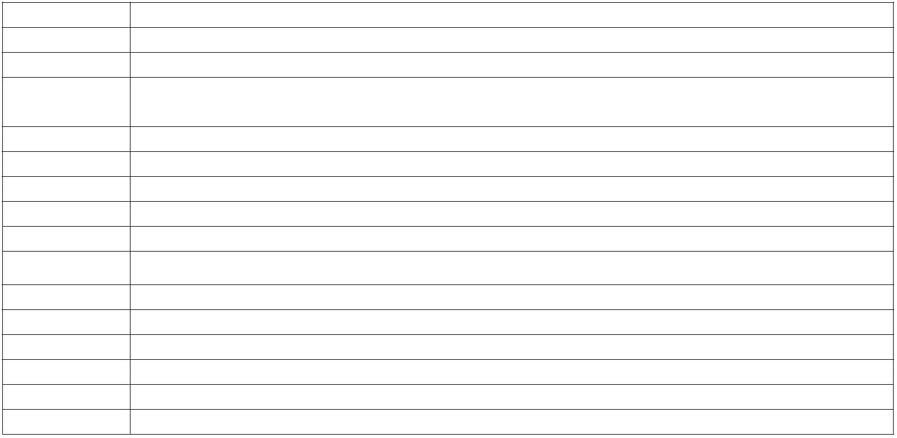

尺寸
220*128*37（mm）
信号发生器
频率
正弦波（1Hz - 20MHz）、方波（1Hz-5MHz)、三角波/斜波（1Hz-1MHz）
占空比
幅度
0% - 100%
100mV - 4V
+0V ~+ 2V
偏移
记录仪
时基
100ms-5s
待定
长度
串口中心
波特率
数据位
校验位
停止位
进制
115200-1200
8,9
NO
1，0.5，2,1.5
10,16
5
2


万用表
量 程
直流电 压
交流电压
直流电流
交流电流
电阻
600.0mV
6.000V
6.000V
60.00V
600.0V
600.0V
1000V
750V
600.0mV
60.00V
60.00mA/600.0mA
60.00mA/600.0mA
6.000A/10.00A
6.000A/10.00A
600.0Ω 6.000kΩ 60.00kΩ 600.0kΩ 6.000MΩ 60.00MΩ
电容
40.00 nF
0V～2.0V
400.0nF
4.000uF
40.00uF
400.0uF
4000uF
二极管
通断
在 600.0Ω档位检测，低于 30Ω时发声
6000 点
最大分辨率
5
3
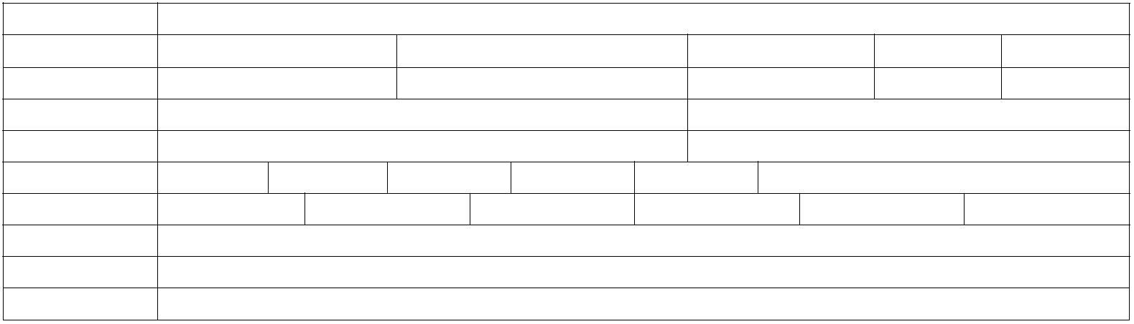

附录 B：日常保养和清洁
日常保养
请勿把仪器存放或放置在液晶显示器会长时间受到直接日照的地方。
请勿让喷雾剂、液体和溶剂沾到仪器或探头上，以免损坏仪器和探头。
请在电池电量使用完的情况下及时对电池进行充电。
清洁
根据操作情况经常对仪器和探头进行检查。请按下述步骤清洁仪器的外表面：
1
2
.使用质地柔软的抹布擦拭仪器和探头的外部浮尘。清洁液晶显示屏时，注意不要划伤透明的塑料保护屏。
.使用一块潮湿但不滴水的软布擦拭仪器，擦拭前请先卸下电池。可使用柔和的清洁剂或清水擦洗。请勿使
用任何腐蚀性的化学试剂，以免损坏仪器和探头。
警告：在重新安装电池使用前，请确认仪器已经干透，避免因水分造成电气短路损坏仪器。
5
4

